Демонстрационный вариант
Задание 1. Найди значение выражения 43 − 27.
Задание 2. Найди значение выражения 5 · 14 − 4 · 3.
Задание 3. Рассмотри рисунок и ответь на вопрос: сколько рублей сдачи получит покупатель, расплатившийся за пакет молока и батон хлеба купюрой в 100 рублей?

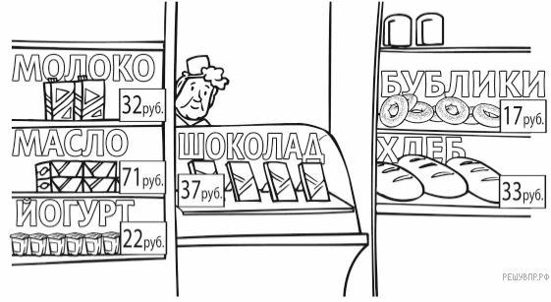
Запиши решение и ответ.
Задание 4. Экскурсионный теплоход по маршруту Казань-Астрахань-Казань отправляется в пятницу ровно в 10 часов. Каков день и час его возвращения в Казань, если длительность этого экскурсионного маршрута составляет 237 часов? Ответ запишите в формате: вторник 8:00.
Задание 5. На клетчатом поле со стороной клетки 1 см изображён прямоугольник.
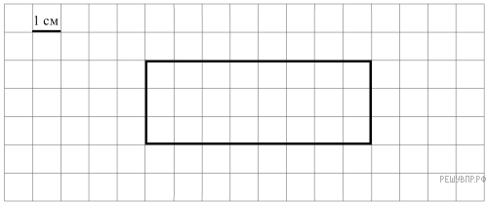

1)Найди площадь этого прямоугольника.
2) Изобрази на рисунке прямоугольник, который имеет площадь на 12 см² меньше исходного и весь является его частью.
Задание 6. Чемпионат по футболу проходил в четыре круга. Виктор следил за количеством забитых голов своих любимых команд и записывал результаты в таблицу. Используя данные этой таблицы, ответь на вопросы.

Номер игрового круга | «Спартак» | «Динамо» | «Торпедо»
Первый круг | 12 | 11 | 22
Второй круг | 21 | 15 | 17
Третий круг | 14 | 23 | 9
Четвёртый круг | 32 | 24 | 14

1) Сколько голов было забито командой «Динамо» в третьем круге?
2) Какая команда забила больше всего голов за два первых круга?
Задание 7. Найди значение выражения 51 · 8 − 51000 : 300.
Задание 8. Чтобы сдать нормативы по физкультуре, ученику необходимо пробежать семь раз дистанцию 100 м и ещё несколько раз дистанцию 60 м. При этом необходимо, чтобы общая дистанция, которую пробежит ученик, равнялась 1 км. Сколько раз нужно пробежать дистанцию 60 м? Запиши решение и ответ
Задание 9. В новогодней гирлянде 21 лампочка. Лампочки идут в таком порядке: одна красная, две синих, три красных, четыре синих и так далее.
1)Назовите цвет семнадцатой лампочки.
2)Сколько всего красных лампочек в гирлянде?
Задание 10. Структуру природы можно представить в виде схемы.
Пример
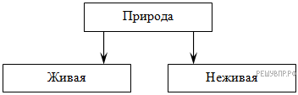
Прочитай текст и изобрази структуру неживой природы, включающее все перечисленные в тексте группы объектов. Впиши в прямоугольники на схеме названия групп объектов.

Природа — это все то, что нас окружает и все, что создано без участия человека. Тела неживой природы практически всегда остаются неизменными, статичными. Объектов неживой природы настолько много и они настолько разнообразны, что одна наука просо не в силах изучать их все. Этим занимается сразу несколько наук: химия, физика, геология, гидрография, астрономия. По одной из существующих классификаций все объекты неживой природы делятся на три большие группы:
Твердые тела. Сюда относятся все горные породы, минералы, вещества, составляющие почву, ледники и айсберги, планеты.
Жидкие тела — это все объекты неживой природы, находящиеся в состоянии текучести, не имеющие определенной формы. Например, вода, нефть, вулканическая лава.
Газообразные тела — все вещества, состоящие из газов: воздушные массы, водяной пар, болотный газ, звезды.
Космос тоже материален и является частью природы. Даже в вакууме есть молекулы и атомы. Их количество ничтожно мало, но они есть.

Схема для заполнения
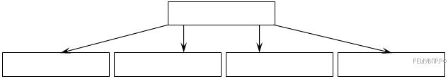
Задание 11. Из большого куба Катя вырезала 4 маленьких‚ кубика так, как показано на данном ниже рисунке. Затем она окрасила одну из сторон получившейся фигуры краской и сделала её отпечаток на листе бумаги.
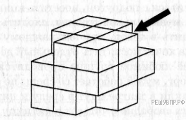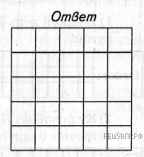

Изобрази отпечаток, который получился у Кати, если она окрашивала ту сторону, на которую указывает стрелка. Один кубик следует изображать одной клеткой.

Задание 12. При записи номеров страниц в детской книжке было использовано 177 цифр (страницы нумеруются с первой). Сколько страниц в книжке? Запиши решение и ответ.
Ответы и решения
Задание 1. Найди значение выражения 43 − 27.
Решение. Найдем значение выражения:
. Ответ: 16.
Задание 2. Найди значение выражения 5 · 14 − 4 · 3.
Решение. Найдем значение выражения:
. Ответ: 58.
Задание 3. Рассмотри рисунок и ответь на вопрос: сколько рублей сдачи получит покупатель, расплатившийся за пакет молока и батон хлеба купюрой в 100 рублей?

Запиши решение и ответ.
Решение. Решение:

1) 32 + 33 = 65 (руб.) — стоимость покупки;
2) 100 − 65 = 35 (руб.) — сдача.
Допускается другая последовательность действий, обоснованно приводящая к верному ответу, и другая форма записи решения.

Ответ: 35 руб.
Задание 4. Экскурсионный теплоход по маршруту Казань-Астрахань-Казань отправляется в пятницу ровно в 10 часов. Каков день и час его возвращения в Казань, если длительность этого экскурсионного маршрута составляет 237 часов? Ответ запишите в формате: вторник 8:00.
Решение. Переведем длительность плавания в дни и часы:

237 часов : 24 = 9 дней 21 час.

Через неделю (т. е. через семь дней) будет пятницы 10 часов. Значит, к пятнице нужно прибавить 9 дней - 7 дней = 2 дня. Это будет воскресение.
Теперь к 10 часам необходимо прибавить 21 час: 10 + 21 = 31 = 1 день 7 часов. Следовательно, корабль прибудет в понедельник (с учётом дополнительного дня) в 7:00.

Ответ: понедельник, 7:00 или понедельник 7:00.
Ответ: понедельник, 7:00|понедельник 7:00
Задание 5.1. На клетчатом поле со стороной клетки 1 см изображён прямоугольник.

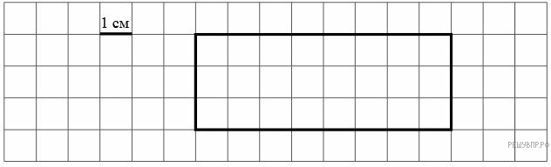

Найди площадь этого прямоугольника.
Решение. Площадь прямоугольника равна произведению двух сторон, следовательно: 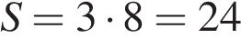 см².

Ответ: 24.
Задание 5.2. Изобрази на рисунке прямоугольник, который имеет площадь на 12 см² меньше исходного и весь является его частью.
Решение.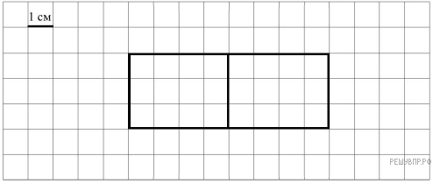
Задание 6.1. Чемпионат по футболу проходил в четыре круга. Виктор следил за количеством забитых голов своих любимых команд и записывал результаты в таблицу. Используя данные этой таблицы, ответь на вопросы.

Номер игрового круга | «Спартак» | «Динамо» | «Торпедо»
Первый круг | 12 | 11 | 22
Второй круг | 21 | 15 | 17
Третий круг | 14 | 23 | 9
Четвёртый круг | 32 | 24 | 14

Сколько голов было забито командой «Динамо» в третьем круге?
Решение. Из таблицы видно, что в третьем круге командой «Динамо» было забито 23 гола.
Ответ: 23.
Задание 6.2. Какая команда забила больше всего голов за два первых круга?
Решение. Посчитаем количество голов за первые два круга:

«Спартак»: 12 + 21 = 33.
«Динамо»: 11 + 15 = 26.
«Торпедо»: 22 + 17 = 39.

Таким образом, больше всего голов забила команда «Торпедо».

Ответ: «Торпедо».
Задание 7. Найди значение выражения 51 · 8 − 51000 : 300.
Решение. Найдем значение выражения:
Ответ: 238.
Задание 8. Чтобы сдать нормативы по физкультуре, ученику необходимо пробежать семь раз дистанцию 100 м и ещё несколько раз дистанцию 60 м. При этом необходимо, чтобы общая дистанция, которую пробежит ученик, равнялась 1 км. Сколько раз нужно пробежать дистанцию 60 м?
Запиши решение и ответ
Решение. Решение:
1 км = 1000 м
1) 7 · 100 = 700 (м) — дистанция из 100-метровок
2) 1000 − 700 = 300 (м) — дистанция из 60-метровок
3) 300 : 60 = 5 (раз).
Должно быть также засчитано решение:
(1000 − 100 · 7) : 60 = 5 (раз).

Допускается другая последовательность действий и рассуждений, обоснованно приводящая к верному ответу.
Ответ: 5 раз
Задание 9.1. В новогодней гирлянде 21 лампочка. Лампочки идут в таком порядке: одна красная, две синих, три красных, четыре синих и так далее.
Назовите цвет семнадцатой лампочки.
Решение. Расставим порядок лампочек:
1-ая красная
2-ая — 3-ая синяя
4-ая — 6-ая красная
7-ая — 10-ая синяя
11-ая — 15-ая красная
16-ая — 21-ая синяя

Ответ: Синий.
Задание 9.2. Сколько всего красных лампочек в гирлянде?
Решение. Расставим порядок лампочек:
1-ая красная
2-ая — 3-ая синяя
4-ая — 6-ая красная
7-ая — 10-ая синяя
11-ая — 15-ая красная
16-ая — 21-ая синяя
Всего 1 + 3 + 5 = 9 красных лампочек.
Ответ: 9.
Задание 10. Структуру природы можно представить в виде схемы.

Пример
Прочитай текст и изобрази структуру неживой природы, включающее все перечисленные в тексте группы объектов. Впиши в прямоугольники на схеме названия групп объектов.

Природа — это все то, что нас окружает и все, что создано без участия человека. Тела неживой природы практически всегда остаются неизменными, статичными. Объектов неживой природы настолько много и они настолько разнообразны, что одна наука просо не в силах изучать их все. Этим занимается сразу несколько наук: химия, физика, геология, гидрография, астрономия. По одной из существующих классификаций все объекты неживой природы делятся на три большие группы:
Твердые тела. Сюда относятся все горные породы, минералы, вещества, составляющие почву, ледники и айсберги, планеты.
Жидкие тела — это все объекты неживой природы, находящиеся в состоянии текучести, не имеющие определенной формы. Например, вода, нефть, вулканическая лава.
Газообразные тела — все вещества, состоящие из газов: воздушные массы, водяной пар, болотный газ, звезды.
Космос тоже материален и является частью природы. Даже в вакууме есть молекулы и атомы. Их количество ничтожно мало, но они есть.

Схема для заполнения
Решение. Заполним схему, использую информацию из текста.
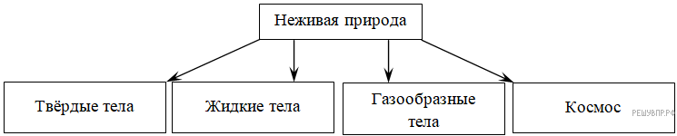
Задание 11. Из большого куба Катя вырезала 4 маленьких‚ кубика так, как показано на данном ниже рисунке. Затем она окрасила одну из сторон получившейся фигуры краской и сделала её отпечаток на листе бумаги.

Изобрази отпечаток, который получился у Кати, если она окрашивала ту сторону, на которую указывает стрелка. Один кубик следует изображать одной клеткой.

Решение. Отпечаток будет выглядеть следующим образом:
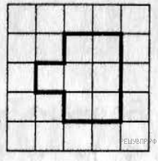
Задание 12. При записи номеров страниц в детской книжке было использовано 177 цифр (страницы нумеруются с первой). Сколько страниц в книжке?
Запиши решение и ответ.
Решение. Решение:
Для записи номеров первых девяти страниц требуется девять цифр.
С 10-й по 99-ю страницу нумерация двузначная (90 страниц), и требуется: 90 · 2 = 180 цифр.
Всего использовали 177 цифр, что меньше 189, а значит, количество страниц в книжке выражается двузначным числом. На страницы с двузначной нумерацией понадобилось: 177 − 9 = 168 цифр.
168 : 2 = 84 (страницы с двузначной нумерацией).
Итого: 9 + 84 = 93 (страницы в книжке).

Допускается другая последовательность действий и рассуждений, обоснованно приводящая к верному ответу.
Ответ: 93 страницы

Критерии проверки
Каждое верно выполненное задание 1, 2, 4, 5 (пункт 1), 5 (пункт 2), 6 (пункт 1), 6 (пункт 2), 7, 9 (пункт 1), 9 (пункт 2) оценивается 1 баллом. Задание считается выполненным верно, если ученик дал верный ответ: записал правильное число, правильную величину, изобразил правильный рисунок. Выполнение каждого из заданий 3, 8, 10–12 оценивается от 0 до 2 баллов. Максимальный первичный балл за выполнение работы — 20.
Критерии к оцениванию заданий 3, 8, 10-12
Задание 3. Рассмотри рисунок и ответь на вопрос: сколько рублей сдачи получит покупатель, расплатившийся за пакет молока и батон хлеба купюрой в 100 рублей?

Запиши решение и ответ.
Критерии проверки:
Критерии оценивания выполнения задания | Баллы
Не проведены необходимые преобразования и/или рассуждения.  ИЛИ Приведены неверные рассуждения.  ИЛИ В рассуждениях и преобразованиях допущено более одной арифметической ошибки | 0
Проведены все необходимые преобразования и/или рассуждения, приводящие к ответу, но допущена одна арифметическая ошибка, не нарушающая общей логики решения, в результате чего получен неверный ответ | 1
Проведены все необходимые преобразования и/или рассуждения, приводящие к ответу, получен верный ответ | 2
Максимальный балл | 2
10. Чтобы сдать нормативы по физкультуре, ученику необходимо пробежать семь раз дистанцию 100 м и ещё несколько раз дистанцию 60 м. При этом необходимо, чтобы общая дистанция, которую пробежит ученик, равнялась 1 км. Сколько раз нужно пробежать дистанцию 60 м?
Запиши решение и ответ
Критерии проверки:

Указания к оцениванию | Баллы
Проведены все необходимые преобразования и/или рассуждения, приводящие к ответу, получен верный ответ | 2
Проведены все необходимые преобразования и/или рассуждения, приводящие к ответу, но допущена одна арифметическая ошибка, не нарушающая общей логики решения, в результате чего получен неверный ответ | 1
Не проведены необходимые преобразования и/или рассуждения.  ИЛИ Приведены неверные рассуждения.  ИЛИ В рассуждениях и преобразованиях допущено более одной арифметической ошибки | 0
Максимальный балл | 2
13. Структуру природы можно представить в виде схемы.

Пример
Прочитай текст и изобрази структуру неживой природы, включающее все перечисленные в тексте группы объектов. Впиши в прямоугольники на схеме названия групп объектов.

Природа — это все то, что нас окружает и все, что создано без участия человека. Тела неживой природы практически всегда остаются неизменными, статичными. Объектов неживой природы настолько много и они настолько разнообразны, что одна наука просо не в силах изучать их все. Этим занимается сразу несколько наук: химия, физика, геология, гидрография, астрономия. По одной из существующих классификаций все объекты неживой природы делятся на три большие группы:
Твердые тела. Сюда относятся все горные породы, минералы, вещества, составляющие почву, ледники и айсберги, планеты.
Жидкие тела — это все объекты неживой природы, находящиеся в состоянии текучести, не имеющие определенной формы. Например, вода, нефть, вулканическая лава.
Газообразные тела — все вещества, состоящие из газов: воздушные массы, водяной пар, болотный газ, звезды.
Космос тоже материален и является частью природы. Даже в вакууме есть молекулы и атомы. Их количество ничтожно мало, но они есть.

Схема для заполнения
Критерии проверки:
Указания к оцениванию | Баллы
Все блоки схемы заполнены правильно (в соответствии с родственными связями, имена / имена и отчества родственников указаны верно) | 2
Все блоки схемы заполнены, при заполнении 1—2 блоков допущены ошибки.  ИЛИ Не заполнены 1—2 блока схемы, остальные блоки заполнены правильно | 1
Все иные ситуации, не предусмотренные правилами выставления 2 и 1 балла | 0
Максимальный балл | 2
14. Из большого куба Катя вырезала 4 маленьких‚ кубика так, как показано на данном ниже рисунке. Затем она окрасила одну из сторон получившейся фигуры краской и сделала её отпечаток на листе бумаги.

Изобрази отпечаток, который получился у Кати, если она окрашивала ту сторону, на которую указывает стрелка. Один кубик следует изображать одной клеткой.
Критерии проверки:
Указания к оцениванию | Баллы
Приведён верный рисунок | 2
Верно отражены размеры и взаимное расположение, но есть неточности в отображении: одна или две клетки изображены со смещением на одну. | 1
Неверно отражено положение домов.  ИЛИ Рисунок отсутствует | 0
Максимальный балл | 2
15. При записи номеров страниц в детской книжке было использовано 177 цифр (страницы нумеруются с первой). Сколько страниц в книжке?
Запиши решение и ответ.
Критерии проверки:

Указания к оцениванию | Баллы
Проведены все необходимые преобразования и/или рассуждения, приводящие к ответу, получен верный ответ | 2
Проведены все необходимые преобразования и/или рассуждения, приводящие к ответу, но допущена одна арифметическая ошибка, не нарушающая общей логики решения, в результате чего получен неверный ответ | 1
Не проведены необходимые преобразования и/или рассуждения.  ИЛИ Приведены неверные рассуждения.  ИЛИ В рассуждениях и преобразованиях допущено более одной арифметической ошибки | 0
Максимальный балл | 2

